Enlace: http://www.aldia.cr/ad_ee/2010/octubre/26/nacionales2567609.html

Curan males en mano
Se introduce una pequeña cámara en la muñeca
- 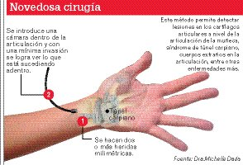
Infografía: Roberto Cruz.

Angie López Arias
angie.lopez@aldia.co.cr
Una novedosa cirugía permite tratar enfermedades en la muñeca con mínima invasión, lo que ayuda a una recuperación más rápida y menos dolorosa.
Se trata de la artroscopía de muñeca, un procedimiento que realiza el hospital Calderón Guardia, (único centro médico público), y con el que se ha intervenido a cuatro pacientes.
La operación consiste en efectuar dos o más incisiones milimétricas en la muñeca para introducir por ellas una pequeña cámara dentro de la articulación.
Michelle Dada, doctora, dijo que mediante el dispositivo es posible ver lo que sucede dentro de la muñeca y hacer el diagnóstico y tratar de una vez, si es posible.
“Algunos padecimientos pueden ser sólo diagnosticados, no se pueden tratar de inmediato, otros sí se pueden intervenir”, indicó.
Esta intervención cuesta $4 mil en centros médicos privados y brinda una serie de ventajas a la persona, pues disminuye el riesgo de complicaciones y dolor.
Las indicaciones para esta cirugía son dolores inespecíficos en la muñeca , lesiones en los cartílagos articulares a nivel de la articulación de la muñeca, síndrome de túnel carpiano, cuerpos extraños en la articulación, entre otras enfermedades más.
Pionero
Primero. El hospital Calderón Guardia es el primer centro médico de la Caja Costarricense del Seguro Social en efectuar esta cirugía.
Espera. Los médicos han intervenido a cuatro pacientes, pero desde ya hay una lista de espera de personas que requieren la artroscopía de muñeca.

